Сәулет-қала құрылысы қызметі саласындағы мемлекеттік көрсетілетін қызметтер регламенттерін бекіту туралы
Күшін жойған
Қостанай облысы әкімдігінің 2016 жылғы 12 мамырдағы № 225 қаулысы. Қостанай облысының Әділет департаментінде 2016 жылғы 6 маусымда № 6431 болып тіркелді. Күші жойылды - Қостанай облысы әкімдігінің 2020 жылғы 13 қаңтардағы № 11 қаулысымен
Ескерту. Күші жойылды - Қостанай облысы әкімдігінің 13.01.2020 № 11 қаулысымен (алғашқы ресми жарияланған күнiнен кейін күнтiзбелiк он күн өткен соң қолданысқа енгiзiледi).
"Қазақстан Республикасындағы жергілікті мемлекеттік басқару және өзін-өзі басқару туралы" 2001 жылғы 23 қаңтардағы Қазақстан Республикасы Заңының 27-бабына және "Мемлекеттік көрсетілетін қызметтер туралы" 2013 жылғы 15 сәуірдегі Қазақстан Республикасы Заңының 16-бабына сәйкес Қостанай облысының әкімдігі ҚАУЛЫ ЕТЕДІ:
1. Мыналар:
1) осы қаулының 1-қосымшасына сәйкес "Қазақстан Республикасының аумағында жылжымайтын мүлік объектілерінің мекенжайын айқындау бойынша анықтама беру" мемлекеттік көрсетілетін қызмет регламенті;
2) осы қаулының 2-қосымшасына сәйкес "Құрылыс және реконструкция (қайта жоспарлау, қайта жабдықтау) жобаларын әзірлеу кезінде бастапқы материалдарды ұсыну" мемлекеттік көрсетілетін қызмет регламенті;
3) осы қаулының 3-қосымшасына сәйкес "Тіреу және қоршау конструкцияларын, инженерлік жүйелер мен жабдықтарды өзгертпей, қолданыстағы ғимараттардағы үй-жайларды (жекелеген бөліктерін) реконструкциялауға (қайта жоспарлауға, қайта жабдықтауға) шешім беру" мемлекеттік көрсетілетін қызмет регламенті бекітілсін.
Ескерту. 1 – тармаққа өзгеріс енгізілді – Қостанай облысы әкімдігінің 07.12.2017 № 620 қаулысымен (алғашқы ресми жарияланған күнінен кейін күнтізбелік он күн өткен соң қолданысқа енгізіледі).
2. Қостанай облысы әкімдігінің 2015 жылғы 3 тамыздағы № 322 "Қазақстан Республикасының аумағында жылжымайтын мүлік объектілерінің мекенжайын айқындау бойынша анықтама беру", "Сәулет-жоспарлау тапсырмасын беру" және "Тіреу және қоршау конструкцияларын, инженерлік жүйелер мен жабдықтарды өзгертуге байланысты емес қолданыстағы ғимараттардың үй-жайларын (жекелеген бөліктерін) реконструкциялауға (қайта жоспарлауға, қайта жабдықтауға) шешім беру" мемлекеттік көрсетілетін қызметтер регламенттерін бекіту туралы" қаулысының (Нормативтік құқықтық актілерді мемлекеттік тіркеу тізілімінде № 5869 болып тіркелген, 2015 жылғы 2 қазанда "Қостанай таңы" газетінде жарияланған) күшi жойылды деп танылсын.
3. Осы қаулының орындалуын бақылау Қостанай облысы әкімінің жетекшілік ететін орынбасарына жүктелсін.
4. Осы қаулы алғашқы ресми жарияланған күнінен кейін күнтізбелік он күн өткен соң қолданысқа енгізіледі.
Қостанай
облысының әкімі | А. Мұхамбетов
Әкімдіктің
2016 жылғы 12 мамырдағы
№ 225 қаулысына 1-қосымша
"Қазақстан Республикасының аумағында жылжымайтын мүлік объектілерінің мекенжайын айқындау бойынша анықтама беру" мемлекеттік көрсетілетін қызмет регламенті
1. Жалпы ережелер
1. "Қазақстан Республикасының аумағында жылжымайтын мүлік объектілерінің мекенжайын айқындау бойынша анықтама беру" мемлекеттік көрсетілетін қызметін (бұдан әрі – мемлекеттік көрсетілетін қызмет) аудандардың және облыстық маңызы бар қалалардың жергілікті атқарушы органдары (бұдан әрі – көрсетілетін қызметті беруші) көрсетеді.
Құжаттарды қабылдау және мемлекеттік қызметті көрсету нәтижелерін беру:
1) "Азаматтарға арналған үкімет" мемлекеттік корпорациясы" коммерциялық емес акционерлік қоғамының Қостанай облысы бойынша филиалы (бұдан әрі – Мемлекеттік корпорация);
2) жылжымайтын мүлік объектілерінің мекенжайын нақтылау бойынша анықтама алу үшін ("Мекенжай тіркелімі" ақпараттық жүйесінде ақпарат болмаған жағдайда көрсетілетін қызметті алушы Мемлекеттік корпорацияға өтініш білдіреді) www.egov.kz "электрондық үкімет" веб-порталы (бұдан әрі – Портал) арқылы жүзеге асырылады.
Ескерту. 1-тармаққа өзгеріс енгізілді - Қостанай облысы әкімдігінің 16.01.2019 № 10 қаулысымен (алғашқы ресми жарияланған күнінен кейін күнтізбелік он күн өткен соң қолданысқа енгізіледі).
2. Мемлекеттік қызметті көрсету нысаны: электрондық (ішінара автоматтандырылған) және (немесе) қағаз түрінде.
3. Мемлекеттік қызметті көрсету нәтижесі:
Қазақстан Республикасы Ұлттық экономика министрінің міндетін атқарушының 2015 жылғы 27 наурыздағы № 257 "Қазақстан Республикасының аумағында жылжымайтын мүлік объектілерінің мекенжайын айқындау бойынша анықтама беру", "Құрылыс және реконструкция (қайта жоспарлау, қайта жабдықтау) жобаларын әзірлеу кезінде бастапқы материалдарды ұсыну" және "Тіреу және қоршау конструкцияларын, инженерлік жүйелер мен жабдықтарды өзгертпей қолданыстағы ғимараттардағы үй-жайларды (жекелеген бөліктерін) реконструкциялауға (қайта жоспарлауға, қайта жабдықтауға) шешім беру "мемлекеттік көрсетілетін қызметтер стандарттарын бекіту туралы" бұйрығымен (Нормативтік құқықтық актілерді мемлекеттік тіркеу тізілімінде № 11018 болып тіркелген) бекітілген "Қазақстан Республикасының аумағында жылжымайтын мүлік объектілерінің мекенжайын айқындау бойынша анықтама беру" мемлекеттік көрсетілетін қызмет стандартының (бұдан әрі – Стандарт) 1-қосымшасына сәйкес нысан бойынша мекенжайдың тіркеу кодын көрсете отырып, жылжымайтын мүлік объектісінің мекенжайын нақтылау бойынша анықтама беру, жылжымайтын мүлік объектісінің мекенжайын (тарихымен) нақтылау бойынша анықтама беру, жылжымайтын мүлік объектісіне мекенжай беру туралы анықтама беру, жылжымайтын мүлік объектісін жою туралы анықтама беру.
осы Стандарттың 10-тармағында көзделген жағдайлар және негіздер бойынша мемлекеттік көрсетілетін қызметті ұсынудан бас тарту туралы дәлелді жауап.
Көрсетілетін қызметті алушы мемлекеттік қызметті көрсету нәтижесін қағаз түрінде алуға өтініш білдірген кезде, мемлекеттік қызметті көрсету нәтижесі электрондық түрде ресімделеді, басып шығарылады.
Мемлекеттік қызметті көрсету нәтижесін беру нысаны: электрондық түрде.
Ескерту. 3 - тармақ жаңа редакцияда – Қостанай облысы әкімдігінің 04.05.2019 № 191 қаулысымен (алғашқы ресми жарияланған күнінен кейін күнтізбелік он күн өткен соң қолданысқа енгізіледі).
2. Мемлекеттік қызметті көрсету процесінде көрсетілетін қызметті берушінің құрылымдық бөлімшелерінің (қызметкерлерінің) іс-қимыл тәртібін сипаттау
4. Құжаттар топтамасын қабылдау және мемлекеттік қызмет көрсету нәтижесін беру көрсетілетін қызметті берушінің құрылымдық бөлімшелері (қызметкерлері) арқылы жүзеге асырылмайды.
3. Мемлекеттік қызмет көрсету процесінде көрсетілетін қызмет берушінің құрылымдық бөлімшелерінің (қызметкерлерінің) өзара іс-қимыл тәртібін сипаттау
5. Құжаттар топтамасын қабылдау және мемлекеттік қызмет көрсету нәтижесін беру көрсетілетін қызметті берушінің құрылымдық бөлімшелері (қызметкерлері) арқылы жүзеге асырылмайды.
4. "Азаматтарға арналған үкімет" мемлекеттік корпорациясымен және (немесе) өзге де көрсетілетін қызметті берушілермен өзара іс-қимыл тәртібін, сондай-ақ мемлекеттік қызмет көрсету процесінде ақпараттық жүйелерді пайдалану тәртібін сипаттау
6. "Азаматтарға арналған үкімет" мемлекеттік корпорацияға және (немесе) өзге де көрсетілетін қызметті берушілерге жүгіну тәртібін, көрсетілетін қызметті алушының сұранысын өңдеудің ұзақтығы:
1) көрсетілетін қызметті алушы мемлекеттік көрсетілетін қызметті алу үшін Мемлекеттік корпорацияға жүгінеді;
2) Мемлекеттік корпорация қызметкері өтініштің толтырылуының дұрыстығын және көрсетілетін қызметті алушының ұсынған құжаттар топтамасының толықтығын Стандарттың 9-тармағына сәйкес келуін тексереді – 15 (он бес) минут.
Көрсетілетін қызметті алушы құжаттардың топтамасын толық ұсынбаған жағдайда, Мемлекеттік корпорация қызметкері өтінішті қабылдаудан бас тартады және Стандарттың 3-қосымшасына сәйкес нысан бойынша құжаттарды қабылдаудан бас тарту туралы қолхат береді.
Өтініштің дұрыс және толық толтырылуы сақталған және құжаттар топтамасы толық ұсынылған кезде, егер Қазақстан Республикасының заңдарында өзгеше көзделмесе, ақпараттық жүйелердегі заңмен қорғалатын құпияны құрайтын мәліметтерді пайдалануға көрсетілетін қызметті алушының келісімін алады және көрсетілетін қызметті алушыға құжаттар топтамасының қабылданғаны туралы қолхат береді – 5 (бес) минут;
жылжымайтын мүлік объектілерінің мекенжайын тарихсыз нақтылау бойынша анықтама береді – 15 (он бес) минут;
3) Мемлекеттік корпорация қызметкері құжаттар топтамасын дайындайды және оны көрсетілетін қызметті берушіге курьерлік немесе өзге де осыған уәкілетті байланыс арқылы жібереді, 1 (бір) күннен аспайды;
4) көрсетілетін қызметті беруші мемлекеттік қызмет көрсету нәтижесін дайындайды және Мемлекеттік корпорацияға жібереді:
жылжымайтын мүлік объектілерінің мекенжайын (тарихсыз/ тарихымен) нақтылау бойынша анықтама беру, 15 (он бес) минут;
жылжымайтын мүлік объектісінің орналасқан жеріне барып және мекенжайдың тіркеу кодын көрсете отырып, оны "Мекенжай тіркелімі" ақпараттық жүйесінде міндетті тіркей отырып, жылжымайтын мүлік объектісіне жылжымайтын мүлік объектілерінің мекенжай беру туралы анықтама беру немесе жылжымайтын мүлік объектілерінің жою туралы анықтама беру – 5 (бес) жұмыс күні немесе дәлелді бас тарту − 1(бір) жұмыс күні.
Қабылдау күні мемлекеттік қызметті көрсету мерзіміне кірмейді;
5) Мемлекеттік корпорация қызметкері жеке басын куәландыратын құжатты (не уәкілетті өкілі: құзыретін растайтын құжат бойынша заңды тұлға; нотариалды куәландырылған сенімхат бойынша жеке тұлға) ұсыну кезінде, тиісті құжаттардың қабылданғаны туралы қолхат негізінде көрсетілетін қызметті алушыға мемлекеттік қызмет көрсету нәтижесін береді – 20 (жиырма) минут;
Мемлекеттік корпорация нәтижені бір ай мерзім ішінде сақтауды қамтамасыз етеді, содан кейін нәтиже одан әрі сақтау үшін көрсетілетін қызметті берушіге жіберіледі. Бір ай өткен соң көрсетілетін қызметті алушы өтініш жасаған кезде Мемлекеттік корпорацияның сұрауы бойынша көрсетілетін қызметті беруші бір жұмыс күнінің ішінде көрсетілетін қызметті алушыға беру үшін Мемлекеттік корпорацияға дайын құжаттарды жібереді.
Ескерту. 6 – тармаққа өзгерістер енгізілді – Қостанай облысы әкімдігінің 07.12.2017 № 620 (алғашқы ресми жарияланған күнінен кейін күнтізбелік он күн өткен соң қолданысқа енгізіледі); 04.05.2019 № 191 (алғашқы ресми жарияланған күнінен кейін күнтізбелік он күн өткен соң қолданысқа енгізіледі) қаулыларымен.
7. Жүгіну тәртібін және Портал арқылы мемлекеттік қызмет көрсету кезінде көрсетілетін қызметті беруші мен көрсетілетін қызметті алушының рәсімдерінің (іс-қимылдарының) реттілігін сипаттау:
1) көрсетілетін қызметті алушы электрондық цифрлық қолтаңба (бұдан әрі - ЭЦҚ) арқылы Порталда тіркелуді (авторизациялауды) жүзеге асырады;
2) электрондық мемлекеттік қызметті таңдайды, электрондық сұраудың жолдарын толтырады және Стандарттың 9-тармағында көрсетілген құжаттар топтамасын тіркейді;
3) көрсетілетін қызметті алушының ЭЦҚ-сы арқылы электрондық мемлекеттік қызметті көрсету үшін электрондық сұрауды куәландыру;
4) көрсетілетін қызметті берушінің электрондық сұрауды өңдеуі (тексеруі, тіркеуі);
5) көрсетілетін қызметті алушы электрондық сұраудың мәртебесі және көрсетілетін қызметті алушының "жеке кабинетінде" мемлекеттік қызмет көрсету мерзімі туралы хабарламаны алады:
жылжымайтын мүлік объектілерінің мекенжайын (тарихсыз/тарихымен) нақтылау бойынша анықтама беру, 15 (он бес) минут;
6) көрсетілетін қызметті беруші мемлекеттік қызмет көрсету нәтижесін көрсетілетін қызметті алушының "жеке кабинетіне" ЭЦҚ қойылған электрондық құжат нысанында жібереді;
7) көрсетілетін қызметті алушының "жеке кабинетінде" көрсетілетін қызметті алушы мемлекеттік қызмет көрсету нәтижесін алады.
Портал арқылы мемлекеттік қызмет көрсету кезінде функционалдық өзара іс-қимыл диаграммасы осы Регламенттің 1-қосымшасында ұсынылған.
Мемлекеттік қызмет көрсетудің бизнес-процестерінің анықтамалығы осы Регламенттің 2-қосымшасында ұсынылған.
Мемлекеттік қызмет көрсету процесінде рәсімдердің (іс-қимылдардың) ретін, көрсетілетін қызметті берушінің құрылымдық бөлімшелерінің (қызметкерлерінің) өзара іс-қимылдарының толық сипаттамасы, сондай-ақ өзге де көрсетілетін қызметті берушілермен өзара іс – қимыл тәртібінің сипаттамасы осы Регламенттің 2-қосымшасына сәйкес мемлекеттік қызмет көрсетудің бизнес-процестерінің анықтамалығында көрсетіледі.
Ескерту. 7 – тармаққа өзгерістер енгізілді – Қостанай облысы әкімдігінің 07.12.2017 № 620 (алғашқы ресми жарияланған күнінен кейін күнтізбелік он күн өткен соң қолданысқа енгізіледі); 04.05.2019 № 191 (алғашқы ресми жарияланған күнінен кейін күнтізбелік он күн өткен соң қолданысқа енгізіледі) қаулыларымен.
"Қазақстан Республикасының
аумағында жылжымайтын мүлік
объектілерінің мекенжайын
айқындау бойынша анықтама
беру" мемлекеттік көрсетілетін
қызмет регламентіне 1-қосымша
Портал арқылы электрондық мемлекеттік қызмет көрсету кезінде функционалдық өзара іс-қимыл диаграммасы

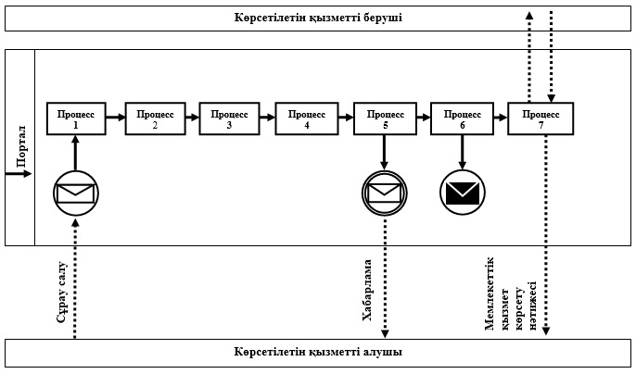

Шартты белгілер мен қысқартулар

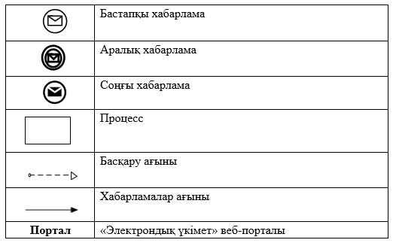

"Қазақстан Республикасының
аумағында жылжымайтын мүлік
объектілерінің мекенжайын
айқындау бойынша анықтама
беру" мемлекеттік көрсетілетін
қызмет регламентіне 2-қосымша
"Қазақстан Республикасының аумағында жылжымайтын мүлік объектілерінің мекенжайын айқындау бойынша анықтама беру" мемлекеттік қызмет көрсетудің бизнес-процестерінің анықтамалығы
Ескерту. Қосымша – жаңа редакцияда - Қостанай облысы әкімдігінің 04.05.2019 № 191 қаулысымен (алғашқы ресми жарияланған күнінен кейін күнтізбелік он күн өткен соң қолданысқа енгізіледі).

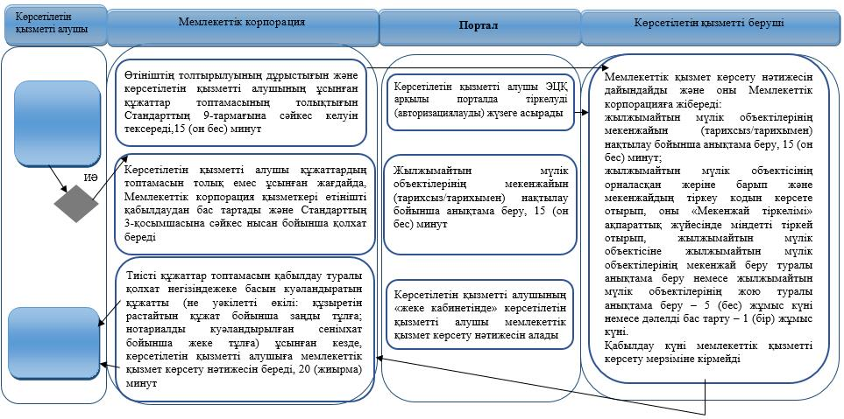

Шартты белгілер:

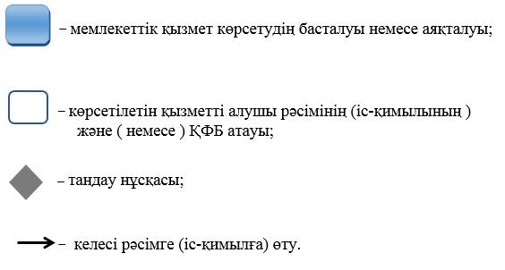

Әкімдіктің
2016 жылғы 12 мамырдағы
№ 225 қаулысына 2-қосымша
"Құрылыс және реконструкция (қайта жоспарлау, қайта жабдықтау) жобаларын әзірлеу кезінде бастапқы материалдарды ұсыну" мемлекеттік көрсетілетін қызмет регламенті
Ескерту. Регламент жаңа редакцияда – Қостанай облысы әкімдігінің 02.05.2018 № 186 қаулысымен (алғашқы ресми жарияланған күнінен кейін күнтізбелік он күн өткен соң қолданысқа енгізіледі).
1. Жалпы ережелер
1. "Құрылыс және реконструкция (қайта жоспарлау, қайта жабдықтау) жобаларын әзірлеу кезінде бастапқы материалдарды ұсыну" мемлекеттік көрсетілетін қызметін (бұдан әрі – мемлекеттік көрсетілетін қызмет) аудандардың және облыстық маңызы бар қалалардың жергілікті атқарушы органдары (бұдан әрі – көрсетілетін қызметті беруші) көрсетеді.
Құжаттарды қабылдау және мемлекеттік қызметті көрсету нәтижелерін беру:
1) "Азаматтарға арналған үкімет" мемлекеттік корпорациясы" коммерциялық емес акционерлік қоғамының Қостанай облысы бойынша филиалы (бұдан әрі – Мемлекеттік корпорация);
2) www.egov.kz "электрондық үкімет" веб-порталы (бұдан әрі – Портал) арқылы жүзеге асырылады.
Ескерту. 1-тармаққа өзгеріс енгізілді - Қостанай облысы әкімдігінің 16.01.2019 № 10 қаулысымен (алғашқы ресми жарияланған күнінен кейін күнтізбелік он күн өткен соң қолданысқа енгізіледі).
2. Мемлекеттік қызметті көрсету нысаны: электрондық (ішінара автоматтандырылған) және (немесе) қағаз түрінде.
3. Мемлекеттік қызметті көрсету нәтижесі:
Қазақстан Республикасы Ұлттық экономика министрінің міндетін атқарушының 2015 жылғы 27 наурыздағы № 257 "Қазақстан Республикасының аумағында жылжымайтын мүлік объектілерінің мекенжайын айқындау бойынша анықтама беру", "Құрылыс және реконструкция (қайта жоспарлау, қайта жабдықтау) жобаларын әзірлеу кезінде бастапқы материалдарды ұсыну" және "Тіреу және қоршау конструкцияларын, инженерлік жүйелер мен жабдықтарды өзгертпей қолданыстағы ғимараттардағы үй-жайларды (жекелеген бөліктерін) реконструкциялауға (қайта жоспарлауға, қайта жабдықтауға) шешім беру" мемлекеттік көрсетілетін қызметтер стандарттарын бекіту туралы" бұйрығымен (Нормативтік құқықтық актілерді мемлекеттік тіркеу тізілімінде № 11018 болып тіркелген) бекітілген "Құрылыс және реконструкция (қайта жоспарлау, қайта жабдықтау) жобаларын әзірлеу кезінде бастапқы материалдарды ұсыну" мемлекеттік көрсетілетін қызмет стандартының (бұдан әрі – Стандарт) 1-қосымшасына сәйкес нысан бойынша сәулет-жоспарлау тапсырмасы;
техникалық шарттары;
сыртқы инженерлік желілер трассаларының схемалары;
егжей-тегжейлі жоспарлау жобасының көшірмесі;
тік жоспарлау белгілері;
жолдар мен көшелердің көлденең қималары;
реконструкциялауға (қайта жоспарлау, қайта жабдықтауға) жергілікті атқарушы органының шешімі;

Стандарттың 10-тармағында көзделген жағдайлар және негіздер бойынша мемлекеттік көрсетілетін қызметті ұсынудан бас тарту туралы дәлелді жауап.
Мемлекеттік қызметті көрсету нәтижесін ұсыну нысаны: электрондық.
2. Мемлекеттік қызметті көрсету процесінде көрсетілетін қызметті берушінің құрылымдық бөлімшелерінің (қызметкерлерінің) іс-қимылы тәртібін сипаттау
4. Мемлекеттік көрсетілетін қызмет қызметті берушінің құрылымдық бөлімшелері (қызметкерлері) арқылы көрсетілмейді.
3. Мемлекеттік қызмет көрсету процесінде көрсетілетін қызмет берушінің құрылымдық бөлімшелерінің (қызметкерлерінің) өзара іс-қимылы тәртібін сипаттау
5. Мемлекеттік көрсетілетін қызмет қызметті берушінің құрылымдық бөлімшелері (қызметкерлері) арқылы көрсетілмейді.
4. "Азаматтарға арналған үкімет" мемлекеттік корпорациясымен және (немесе) өзге де көрсетілетін қызметті берушілермен өзара іс-қимыл тәртібін, сондай-ақ мемлекеттік қызмет көрсету процесінде ақпараттық жүйелерді пайдалану тәртібін сипаттау
6. Мемлекеттік корпорацияға жүгіну тәртібін сипаттау, көрсетілетін қызметті алушының сұранысын өңдеудің ұзақтығы:
1) көрсетілетін қызметті алушы (немесе сенімхат бойынша оның өкілі) мемлекеттік көрсетілетін қызметті алу үшін Мемлекеттік корпорацияға жүгінеді;
2) Мемлекеттік корпорация қызметкері өтініштің толтырылуының дұрыстығын және көрсетілетін қызметті алушының ұсынған Стандарттың 9-тармағында көрсетілген құжаттардың толықтығын (бұдан әрі – құжаттар топтамасы) тексереді, 5 (бес) минут;
көрсетілетін қызметті алушы құжаттардың толық топтамасын ұсынбаған жағдайда, Мемлекеттік корпорация қызметкері өтінішті қабылдаудан бас тартады және Стандарттың 5-қосымшасына сәйкес құжаттарды қабылдаудан бас тарту туралы қолхат береді, 5 (бес) минут;
құжаттардың толық топтамасын ұсынған кезінде Мемлекеттік корпорация қызметкері құжаттар топтамасын қабылдайды, тіркейді, мемлекеттік қызметті көрсету кезінде көрсетілетін қызметті алушының, егер Қазақстан Республикасының заңдарында өзгеше көзделмесе, ақпараттық жүйелерде қамтылған заңмен қорғалатын құпияны құрайтын мәліметтерді пайдалануға келісімін алады және көрсетілетін қызметті алушыға құжаттардың топтамасын қабылданғаны туралы қолхат береді, 5 (бес) минут;
3) Мемлекеттік корпорация қызметкері құжаттар топтамасын дайындайды және оларды көрсетілетін қызметті берушіге курьерлік немесе осыған уәкілетті өзге де байланыс арқылы жібереді, 1 (бір) күн.
Қабылдау күні мемлекеттік қызметті көрсету мерзіміне кірмейді;
4) көрсетілетін қызметті беруші мемлекеттік қызмет көрсету нәтижесін дайындайды, қол қояды және оны Мемлекеттік корпорацияға жібереді, бұл ретте мемлекеттік қызметті көрсету нәтижесі мемлекеттік қызметті көрсету мерзімінің аяқталуына бір күн қалғанда ұсынылады.
Техникалық және (немесе) технологиялық жағынан күрделі емес объектілерді жобалауға арналған өтініштерді қарау мерзімі:
сәулет-жоспарлау тапсырмасын және техникалық шарттарын беруге, 5 (бес) жұмыс күні;
бастапқы материалдарды (сәулет-жоспарлау тапсырмасы, техникалық шарттарын, егжей-тегжейлі жоспарлау жобасының көшірмесі, тік жоспарлау белгілері, жолдар мен көшелердің көлденең қималары, сыртқы инженерлік желілер трассаларының схемалары) алу, 14 (он төрт) жұмыс күні.
Техникалық және (немесе) технологиялық жағынан күрделі объектілерді жобалауға арналған өтініштерді қарау мерзімі:
сәулет-жоспарлау тапсырмасын және техникалық шарттарын беруге, 14 (он төрт) жұмыс күні;
бастапқы материалдарды (сәулет-жоспарлау тапсырмасы, техникалық шарттарын, егжей-тегжейлі жоспарлау жобасының көшірмесі, тік жоспарлау белгілері, жолдар мен көшелердің көлденең қималары, сыртқы инженерлік желілер трассаларының схемалары) алу, 16 (он алты) жұмыс күні.
Қолданыстағы ғимараттардағы үй-жайларды (жекелеген бөліктерін) реконструкциялауға (қайта жоспарлауға, қайта жабдықтауға) бастапқы материалдарды және рұқсат беру құжаттарын алу үшін өтінішті қарау мерзімі, өтінішті берген күнінен бастап, 14 (он төрт) жұмыс күні.
Дәлелді бас тарту, 4 (төрт) жұмыс күні.
Көрсетілетін қызметті беруші көрсетілетін қызметті алушының құжаттарын алған сәттен бастап екі жұмыс күні ішінде ұсынылған құжаттардың толықтығын тексереді. Ұсынылған құжаттарды толық болмау фактісі аңықталған жағдайда, көрсетілетін қызметті беруші өтінішті бұдан әрі қараудан дәлелді бас тарту береді;
5) Мемлекеттік корпорацияның қызметкері дайын құжаттарды беру тиісті құжаттарды қабылдау туралы қолхат негізінде жеке басын куәландыратын құжатты ұсынған кезде алушыға (не уәкілетті өкілі: құзыретін растайтын құжат бойынша заңды тұлға; нотариалды куәландырылған сенімхат бойынша жеке тұлға) мемлекеттік көрсетілетін қызметті көрсету нәтижесін береді, 5 (бес) минут.
Мемлекеттік корпорация нәтижені бір ай мерзім ішінде сақтауды қамтамасыз етеді, содан кейін нәтиже адан әрі сақтау үшін көрсетілетін қызметті берушіге жібереді. Бір ай өткен соң көрсетілетін қызметті алушы өтініш жасаған кезде Мемлекеттік корпорацияның сұрауы бойынша көрсетілетін қызметті беруші бір жұмыс күнінің ішінде көрсетілетін қызметті алушыға беру үшін Мемлекеттік корпорацияға дайын құжаттарды жібереді.
7. Жүгіну тәртібін және Портал арқылы мемлекеттік қызмет көрсету кезінде көрсетілетін қызметті беруші мен көрсетілетін қызметті алушының рәсімдерінің (іс-қимылдарының) реттілігін сипаттау:
1) көрсетілетін қызметті алушы электрондық цифрлық қолтаңба (бұдан әрі – ЭЦҚ) арқылы Порталда тіркелуді (авторизациялауды) жүзеге асырады;
2) электрондық мемлекеттік көрсетілетін қызметті таңдайды, электрондық сұраудың жолдарын толтырады және Стандарттың 9-тармағында көрсетілген құжаттар топтамасын тіркейді;
3) көрсетілетін қызметті алушының ЭЦҚ-сы арқылы электрондық мемлекеттік қызметті көрсету үшін электрондық сұрауды куәландыру;
4) көрсетілетін қызметті берушінің электрондық сұрауды өңдеуі (тексеруі, тіркеуі);
5) көрсетілетін қызметті алушы электрондық сұраудың мәртебесі және көрсетілетін қызметті алушының "жеке кабинетінде" мемлекеттік қызмет көрсету мерзімі туралы хабарламаны алады;
6) көрсетілетін қызметті беруші көрсетілетін қызметті алушының "жеке кабинетіне" ЭЦҚ қойылған электрондық құжат нысанында мемлекеттік қызмет көрсету нәтижесін жібереді;
7) көрсетілетін қызметті алушының "жеке кабинетінде" көрсетілетін қызметті алушы мемлекеттік қызмет көрсету нәтижесін алады.
Портал арқылы мемлекеттік қызмет көрсету кезінде іске қосылатын ақпараттық жүйелердің функционалдық өзара іс-қимыл диаграммасы осы Регламенттің 1-қосымшасында ұсынылған.
Мемлекеттік қызмет көрсету процесінде рәсімдердің (іс-қимылдардың) ретін, көрсетілетін қызметті берушінің құрылымдық бөлімшелерінің (қызметкерлерінің) өзара іс-қимылдарының толық сипаттамасы, сондай-ақ өзге көрсетілген қызметті берушілер және (немесе) Мемлекеттік корпорациямен өзара іс-қимыл тәртібінің және мемлекеттік қызмет көрсету процесінде ақпараттық жүйелерді қолдану тәртібінің сипаттамасы осы Регламенттің 2-қосымшасына сәйкес мемлекеттік қызмет көрсетудің бизнес-процестерінің анықтамалығында көрсетіледі.
"Құрылыс және реконструкция
(қайта жоспарлау, қайта
жабдықтау) жобаларын әзірлеу
кезінде бастапқы материалдарды
ұсыну" мемлекеттік көрсетілетін
қызмет регламентіне
1-қосымша
Портал арқылы мемлекеттік қызмет көрсету кезінде іске қосылатын ақпараттық жүйелердің функционалдық өзара іс-қимыл диаграммасы

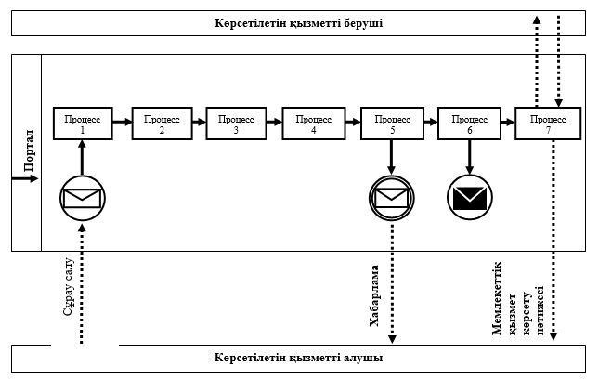

Шартты белгілер мен қысқартулар

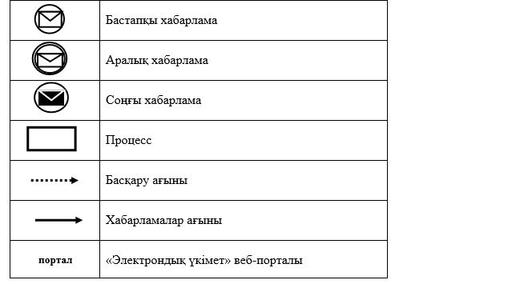

"Құрылыс және реконструкция
(қайта жоспарлау, қайта
жабдықтау) жобаларын әзірлеу
кезінде бастапқы материалдарды
ұсыну" мемлекеттік көрсетілетін
қызмет регламентіне
2-қосымша
"Құрылыс және реконструкция (қайта жоспарлау, қайта жабдықтау) жобаларын әзірлеу кезінде бастапқы материалдарды ұсыну" мемлекеттік қызмет көрсетудің бизнес-процестерінің анықтамалығы

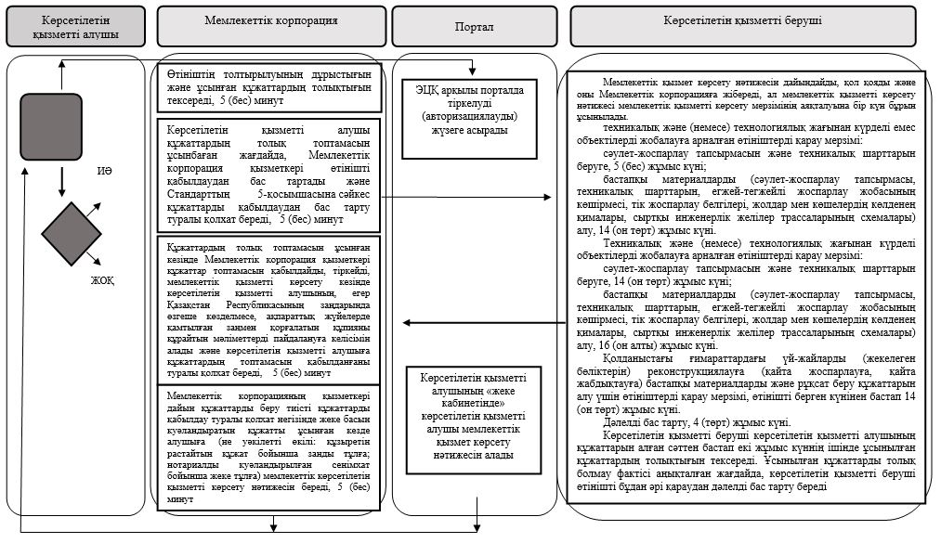

Шартты белгілер

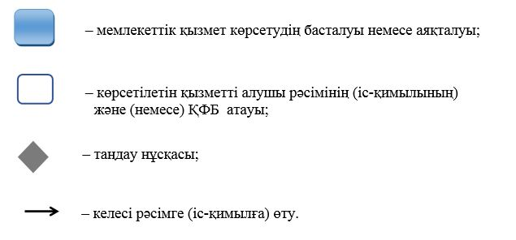

Әкімдіктің
2016 жылғы 12 мамырдағы
№ 225 қаулысына 3-қосымша
"Тіреу және қоршау конструкцияларын, инженерлік жүйелер мен жабдықтарды өзгертпей, қолданыстағы ғимараттардағы үй-жайларды (жекелеген бөліктерін) реконструкциялауға (қайта жоспарлауға, қайта жабдықтауға) шешім беру" мемлекеттік көрсетілетін қызмет регламенті
Ескерту. Регламент жаңа редакцияда – Қостанай облысы әкімдігінің 02.05.2018 № 186 қаулысымен (алғашқы ресми жарияланған күнінен кейін күнтізбелік он күн өткен соң қолданысқа енгізіледі).
1. Жалпы ережелер
1. "Тіреу және қоршау конструкцияларын, инженерлік жүйелер мен жабдықтарды өзгертпей, қолданыстағы ғимараттардағы үй-жайларды (жекелеген бөліктерін) реконструкциялауға (қайта жоспарлауға, қайта жабдықтауға) шешім беру" мемлекеттік көрсетілетін қызметін (бұдан әрі – мемлекеттік көрсетілетін қызмет) аудандардың және облыстық маңызы бар қалалардың жергілікті атқарушы органдары (бұдан әрі – көрсетілетін қызметті беруші) көрсетеді.
Құжаттарды қабылдау және мемлекеттік қызметті көрсету нәтижелерін беру "Азаматтарға арналған үкімет" мемлекеттік корпорациясы" коммерциялық емес акционерлік қоғамының Қостанай облысы бойынша филиалы (бұдан әрі – Мемлекеттік корпорация) арқылы жүзеге асырылады.
Ескерту. 1-тармаққа өзгеріс енгізілді - Қостанай облысы әкімдігінің 16.01.2019 № 10 қаулысымен (алғашқы ресми жарияланған күнінен кейін күнтізбелік он күн өткен соң қолданысқа енгізіледі).
2. Мемлекеттік қызметті көрсету нысаны: қағаз түрінде.
3. Мемлекеттік қызметті көрсету нәтижесі – реконструкциялауға (қайта жоспарлауға, қайта жабдықтауға) жергілікті атқарушы органының шешімі не болмаса Қазақстан Республикасы Ұлттық экономика министрінің міндетін атқарушының 2015 жылғы 27 наурыздағы № 257 "Қазақстан Республикасының аумағында жылжымайтын мүлік объектілерінің мекенжайын айқындау бойынша анықтама беру", "Құрылыс және реконструкция (қайта жоспарлау, қайта жабдықтау) жобаларын әзірлеу кезінде бастапқы материалдарды ұсыну" және "Тіреу және қоршау конструкцияларын, инженерлік жүйелер мен жабдықтарды өзгертпей қолданыстағы ғимараттардағы үй-жайларды (жекелеген бөліктерін) реконструкциялауға (қайта жоспарлауға, қайта жабдықтауға) шешім беру" мемлекеттік көрсетілетін қызметтер стандарттарын бекіту туралы" бұйрығымен (Нормативтік құқықтық актілерді мемлекеттік тіркеу тізілімінде № 11018 болып тіркелген) бекітілген "Тіреу және қоршау конструкцияларын, инженерлік жүйелер мен жабдықтарды өзгертпей, қолданыстағы ғимараттардағы үй-жайларды (жекелеген бөліктерін) реконструкциялауға (қайта жоспарлауға, қайта жабдықтауға) шешім беру" мемлекеттік көрсетілетін қызмет стандартының (бұдан әрі – Стандарт) 10-тармағымен қөзделген жағдайлар және негіздер бойынша мемлекеттік көрсетілетін қызметті ұсынудан бас тарту туралы дәлелді жауап.
Мемлекеттік қызметті көрсету нәтижесін беру нысаны: қағаз түрінде.
2. Мемлекеттік қызметті көрсету процесінде көрсетілетін қызметті берушінің құрылымдық бөлімшелерінің (қызметкерлерінің) іс-қимылы тәртібін сипаттау
4. Мемлекеттік көрсетілетін қызмет қызметті берушінің құрылымдық бөлімшелері (қызметкерлері) арқылы көрсетілмейді.
3. Мемлекеттік қызмет көрсету процесінде көрсетілетін қызметті берушінің құрылымдық бөлімшелерінің (қызметкерлерінің) өзара іс-қимылы тәртібін сипаттау
5. Мемлекеттік көрсетілетін қызмет қызметті берушінің құрылымдық бөлімшелері (қызметкерлері) арқылы көрсетілмейді.
4. "Азаматтарға арналған үкімет" мемлекеттік корпорациясымен және (немесе) өзге де көрсетілетін қызметті берушілермен өзара іс-қимыл тәртібін, сондай-ақ мемлекеттік қызмет көрсету процесінде ақпараттық жүйелерді пайдалану тәртібін сипаттау
6. Мемлекеттік корпорацияға жүгіну тәртібін сипаттау, көрсетілетін қызметті алушының сұрауын өңдеу ұзақтығы:
1) көрсетілетін қызметті алушы (немесе сенімхат бойынша оның өкілі) мемлекеттік көрсетілетін қызметті алу үшін Мемлекеттік корпорацияға жүгінеді;
2) Мемлекеттік корпорация қызметкері өтініштің толтырылуының дұрыстығын және көрсетілетін қызметті алушының ұсынған Стандарттың 9-тармағында көрсетілген құжаттардың толықтығын (бұдан әрі – құжаттар топтамасы) тексереді, 5 (бес) минут;
көрсетілетін қызметті алушы құжаттардың толық топтамасын ұсынбаған жағдайда, Мемлекеттік корпорация қызметкері өтінішті қабылдаудан бас тартады және Стандарттың 2-қосымшасына сәйкес құжаттарды қабылдаудан бас тарту туралы қолхат береді, 5 (бес) минут;
құжаттардың толық топтамасын ұсынған кезінде Мемлекеттік корпорация қызметкері құжаттар топтамасын қабылдайды, тіркейді, мемлекеттік қызметті көрсету кезінде көрсетілетін қызметті алушының, егер Қазақстан Республикасының заңдарында өзгеше көзделмесе, ақпараттық жүйелерде қамтылған заңмен қорғалатын құпияны құрайтын мәліметтерді пайдалануға келісімін алады және көрсетілетін қызметті алушыға құжаттардың топтамасын қабылданғаны туралы қолхат береді, 5 (бес) минут;
3) Мемлекеттік корпорация қызметкері құжаттар топтамасын дайындайды және оларды көрсетілетін қызметті берушіге курьерлік немесе осыған уәкілетті өзге де байланыс арқылы жібереді, 1 (бір) күн.
Қабылдау күні мемлекеттік қызметті көрсету мерзіміне кірмейді;
4) көрсетілетін қызметті беруші мемлекеттік қызмет көрсету нәтижесін дайындайды, қол қояды және оны Мемлекеттік корпорацияға жібереді, ал мемлекеттік қызметті көрсету нәтижесі мемлекеттік қызметті көрсету мерзімінің аяқталуына бір күн бұрын ұсынылады, 14 (он төрт) жұмыс күні.
Дәлелді бас тарту, 4 (төрт) жұмыс күні.
Көрсетілетін қызметті беруші көрсетілетін қызметті алушының құжаттарын алған сәттен бастап екі жұмыс күннің ішінде ұсынылған құжаттардың толықтығын тексереді. Ұсынылған құжаттардың толық болмаған жағдайда, көрсетілетін қызметті беруші өтінішті одан әрі қараудан бас тарту туралы дәлелді жауап береді;
5) Мемлекеттік корпорацияның қызметкері дайын құжаттарды беру тиісті құжаттарды қабылдау туралы қолхат негізінде жеке басын куәландыратын құжатты ұсынған кезде алушыға (не уәкілетті өкілі: құзыретін растайтын құжат бойынша заңды тұлға; нотариалды куәландырылған сенімхат бойынша жеке тұлға) мемлекеттік көрсетілетін қызметті көрсету нәтижесін береді, 5 (бес) минут.
Мемлекеттік корпорация нәтижені бір ай мерзім ішінде сақтауды қамтамасыз етеді, содан кейін нәтиже адан әрі сақтау үшін көрсетілетін қызметті берушіге жібереді. Бір ай өткен соң көрсетілетін қызметті алушы өтініш жасаған кезде Мемлекеттік корпорацияның сұрауы бойынша көрсетілетін қызметті беруші бір жұмыс күнінің ішінде көрсетілетін қызметті алушыға беру үшін Мемлекеттік корпорацияға дайын құжаттарды жібереді.
7. Мемлекеттік қызмет көрсету процесінде рәсімдердің (іс-қимылдардың) ретін, көрсетілетін қызметті берушінің құрылымдық бөлімшелерінің (қызметкерлерінің) өзара іс-қимылдарының толық сипаттамасы, сондай-ақ өзге көрсетілген қызметті берушілер және (немесе) Мемлекеттік корпорациямен өзара іс-қимыл тәртібінің және мемлекеттік қызмет көрсету процессінде ақпараттық жүйелерді қолдану тәртібінің сипаттамасы осы Регламенттің 2-қосымшасына сәйкес мемлекеттік қызмет көрсетудің бизнес-процестерінің анықтамалығында көрсетіледі.
8. Мемлекеттік көрсетілетін қызмет "электрондық үкіметтің" веб-порталы арқылы көрсетілмейді.
"Тіреу және қоршау
конструкцияларын, инженерлік
жүйелер мен жабдықтарды
өзгертпей, қолданыстағы
ғимараттардағы үй-жайларды
(жекелеген бөліктерін)
реконструкциялауға (қайта
жоспарлауға, қайта
жабдықтауға) шешім беру"
мемлекеттік көрсетілетін қызмет
регламентіне қосымша
"Тіреу және қоршау конструкцияларын, инженерлік жүйелер мен жабдықтарды өзгертпей, қолданыстағы ғимараттардағы үй-жайларды (жекелеген бөліктерін) реконструкциялауға (қайта жоспарлауға, қайта жабдықтауға) шешім беру" мемлекеттік мемлекеттік қызмет көрсетудің бизнес-процестерінің анықтамалығы

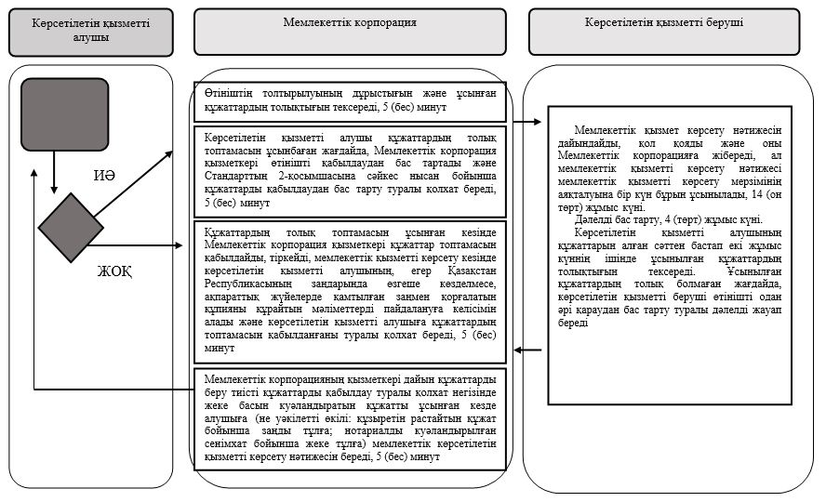

Шартты белгілер

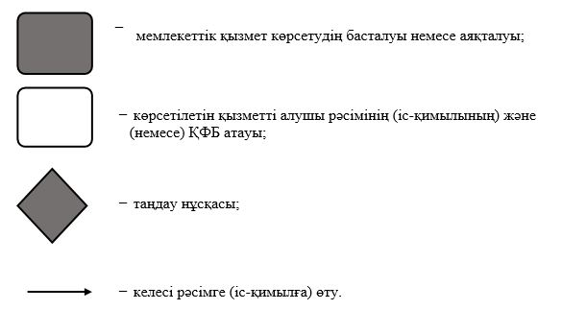

© 2012. Қазақстан Республикасы Әділет министрлігінің «Қазақстан Республикасының Заңнама және құқықтық ақпарат институты» ШЖҚ РМК

